**Resolução – Sexta Lista de Exercícios – JDBC (MDI.java - Modelo)**

**Nome da Aplicação:** Instrumentos JMusic

**Área de Atuação:** Venda de instrumentos musicais

**Funções:** Inserção e Consulta de Clientes, Fornecedores, Instrumentos e Vendas.

**Classes Existentes:** LojaInstrumentosMusicais, janelaInsere, janelaConsulta, janelaVenda

**Tabelas Existentes:** Cliente, Fornecedor, Instrumento, Venda

**Descrição Resumida:** O programa consiste na existência de funções de inserção e consulta de clientes, fornecedores, instrumentos e vendas. Com essas informações, pode-se realizar a venda de instrumentos por quantidade para os clientes cadastrados.

**Descrição Detalhada**

**INTRODUÇÃO**

A aplicação basicamente consiste no uso de um JFrame para modo visual, contendo um menu superior (JMenuBar) com as funções que podem ser realizadas. Além disso, é utilizado o conjunto de quatro tabelas divididas em: Cliente, Fornecedor, Instrumento e Vendas.

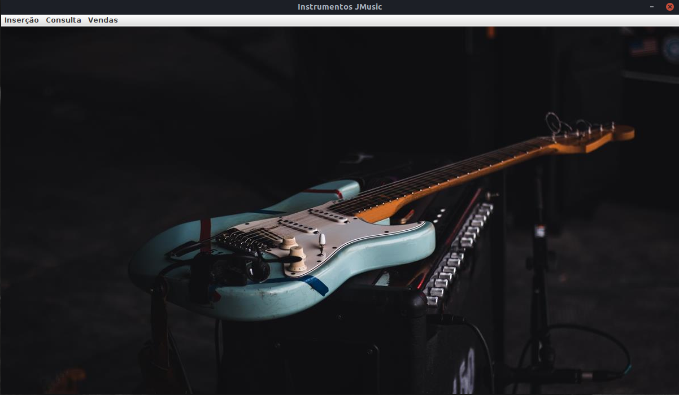

Figura 1 – Tela inicial da aplicação (ao abrir pela primeira vez)

Os campos de cada tabela são separados em:

* **Cliente**

|  |  |  |  |  |
| --- | --- | --- | --- | --- |
| **ID\*** | **Nome** | **RG** | **Telefone** | **Endereço** |

* **Fornecedor**

|  |  |  |  |  |
| --- | --- | --- | --- | --- |
| **ID\*** | **Nome** | **CNPJ** | **Telefone** | **Endereço** |

* **Instrumento**

|  |  |  |  |  |
| --- | --- | --- | --- | --- |
| **ID\*** | **Nome** | **Marca** | **Tipo** | **Preço_Unid.** |

* **Vendas**

|  |  |  |  |  |
| --- | --- | --- | --- | --- |
| **ID\*** | **ID_Cliente** | **ID_Instrumento** | **Quantidade** | **Preço_Total** |

**\***Os itens marcados são as chaves primárias das tabelas, respectivamente.

Já as funções* consistem em:

* **Inserção:** insere dados nas tabelas (existência de uma especial para as vendas).
* **Consulta:** consulta dados das tabelas.

*nesta primeira versão, a função de remoção e alteração não estão disponíveis.

Pode-se observar a aplicação com seus menus (e sub-menus) nas imagens abaixo:

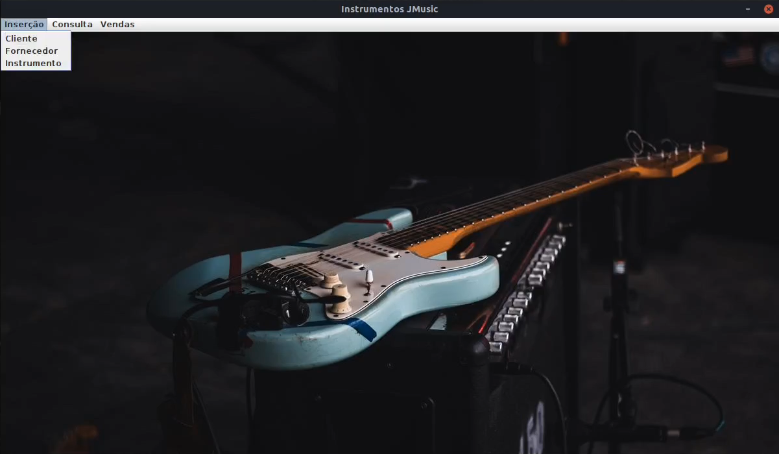

Figura 2 – Menu de Inserção e Sub-Menus: Cliente, Fornecedor e Instrumento

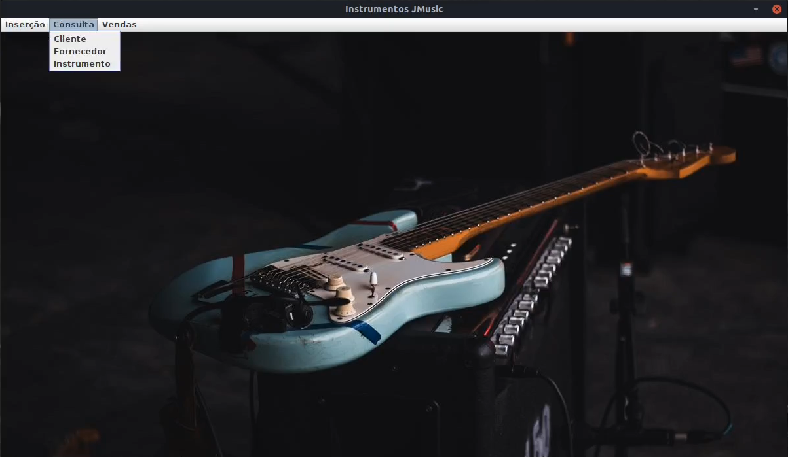

Figura 3 - Menu de Consulta e Sub-Menus: Cliente, Fornecedor e Instrumento

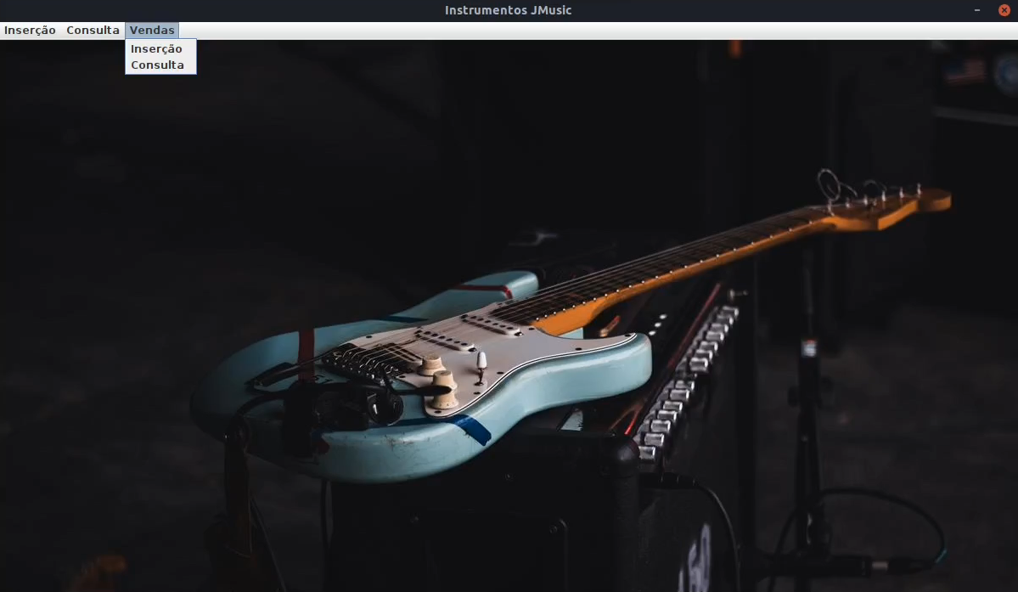

Figura 4 - Menu de Vendas e Sub-Menus: Inserção e Consulta

Além disso, com o intuito de economizar memória e facilitar o usuário na manipulação e utilização das funções citadas, a aplicação utiliza o componente chamado “JDesktopPane” que nada mais é do que um “desktop virtual” na janela atual. Ou seja, ele se passa por um “recipiente” que abriga as janelas das funções quando executadas (feitas com JInternalFrames). Desta maneira, ao executar essas funções e abrigá-las internamente nesse “desktop virtual” pode-se atingir o objetivo citado anteriormente.

**FUNÇÃO DE INSERÇÃO**

A função de inserção pode ser dividida para quatro tabelas do sistema:

* Cliente;
* Fornecedor;
* Instrumento;
* Vendas*.

*a janela para inserção de Vendas será tratada posteriormente por ser um caso específico.

Para todas as tabelas citadas acima (exceção a de Vendas), fora utilizado uma classe genérica que muda conforme a inserção desejada pelo usuário. Por exemplo, caso deseje inserir na tabela Cliente, a janela mostrará os campos necessários e presentes na tabela Cliente. Por outro lado, caso deseje inserir na tabela Instrumento, a janela irá mostrar os campos necessários e presentes na tabela Instrumento. E assim sucessivamente.

A janela de inserção pode ser vista na imagem abaixo:

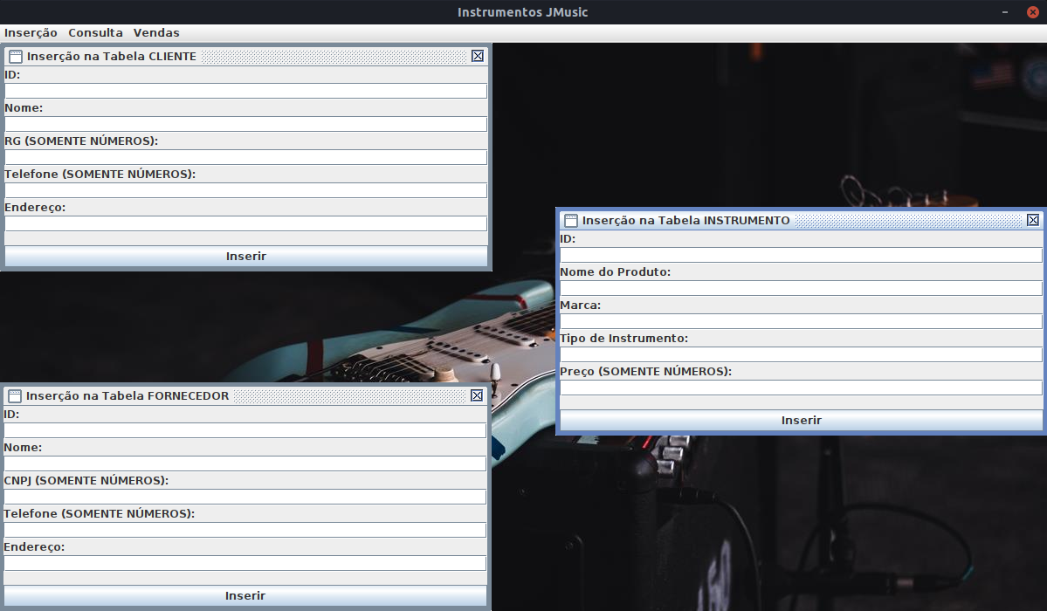

Figura 5 – Janelas de Inserção: Cliente, Fornecedor e Instrumento

**FUNÇÃO DE CONSULTA**

A função de consulta pode ser dividida para quatro tabelas do sistema:

* Cliente;
* Fornecedor;
* Instrumento;
* Vendas.

Para todas as tabelas citadas acima, fora utilizado uma classe genérica que muda conforme a consulta desejada pelo usuário. Para tal, basta a procura das informações pelos ID’s contidos em cada tabela. Desta forma: o usuário escolhe um tipo de consulta e o campo ID contido na janela se referirá ao campo ID da tabela desejada. Com isso, tem-se a reutilização do código e melhora no desempenho da iteração do usuário com o sistema. Ainda, tem-se a existência de uma área de texto (JTextArea) para mostrar as informações da tabela solicitada. Além disso, ao abrir a função, a área de texto mostra todas as informações contidas na tabela solicitada, bastando para o usuário procurar por uma ID específica para mostrar somente esse campo.

A janela de consulta pode ser vista na imagem abaixo:

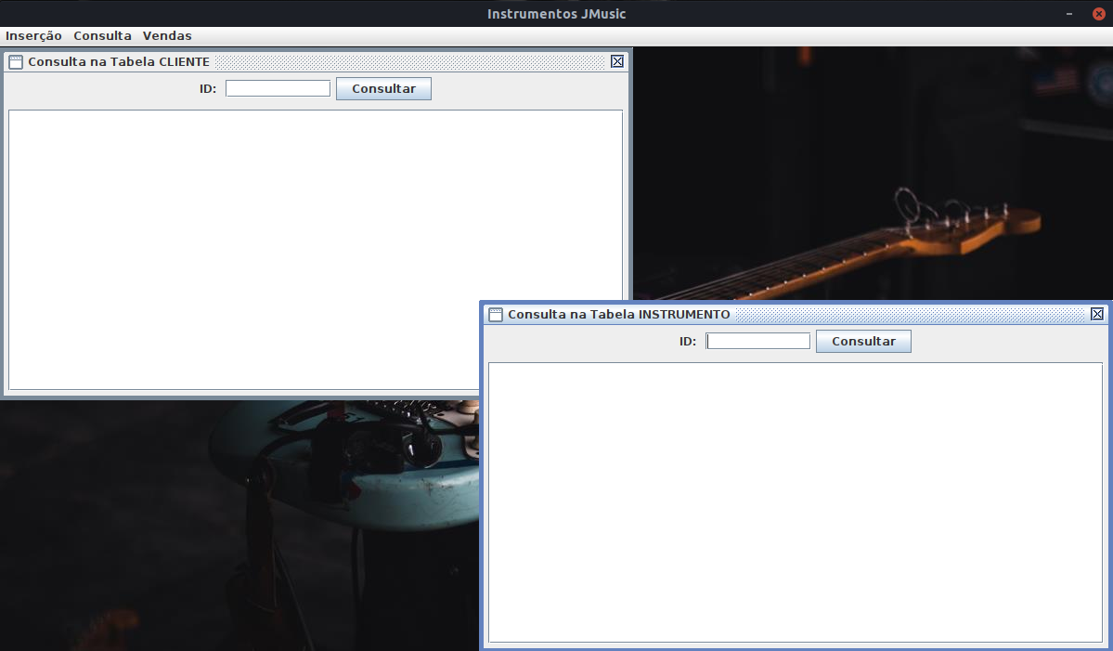

Figura 6 – Janelas de Consultas: Cliente e Instrumento

**A FUNÇÃO/INSERÇÃO DE VENDAS**

A inserção de Vendas torna-se uma janela e função específica à medida que seus campos precisam das seguintes informações das tabelas Cliente e Instrumento:

* ID do Cliente (a pessoa para qual instrumento que será vendido);
* ID do Instrumento e seu Preço Unitário (do instrumento a ser vendido).

Neste primeiro momento, não há uma quantidade máxima presente no estoque. Além disso, o usuário poderá solicitar a quantidade desejada do instrumento para a venda.

A função consiste em três passos:

1. Encontrar o ID do Cliente desejado para vender um instrumento;
2. Encontrar o ID do Instrumento desejado a vender para o Cliente;
3. Digitar a quantidade da venda do Instrumento para o Cliente.

Após realizar essas operações, os dados são armazenados na tabela Vendas, podendo ser consultados posteriormente.

A janela de Vendas foi manipulada para esconder os campos e impedir que o usuário realize um dos processos sem ter realizado o outro anteriormente. Em outras palavras, o campo de ID do Instrumento fica bloqueado até encontrar um ID de Cliente existente. O mesmo ocorre com o campo da Quantidade, sendo somente desbloqueado após encontrar o ID do Instrumento.

Além disso, outra funcionalidade implementada consiste em mostrar os dados na janela após encontrar pelas ID’s e uma mensagem de sucesso (caso a operação dê certo).

As diferenças da janela com os campos a mostra (Figura 7) e da que é apresentada ao usuário final (Figura 8) podem ser vistas abaixo.

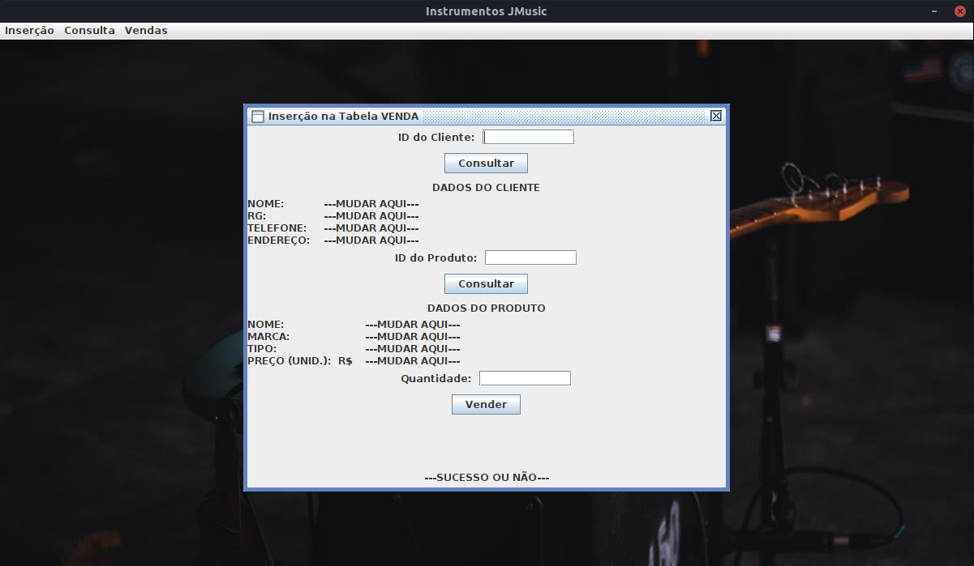

Figura 7 – Inserção de Vendas: campos a mostra (após a realização das operações)

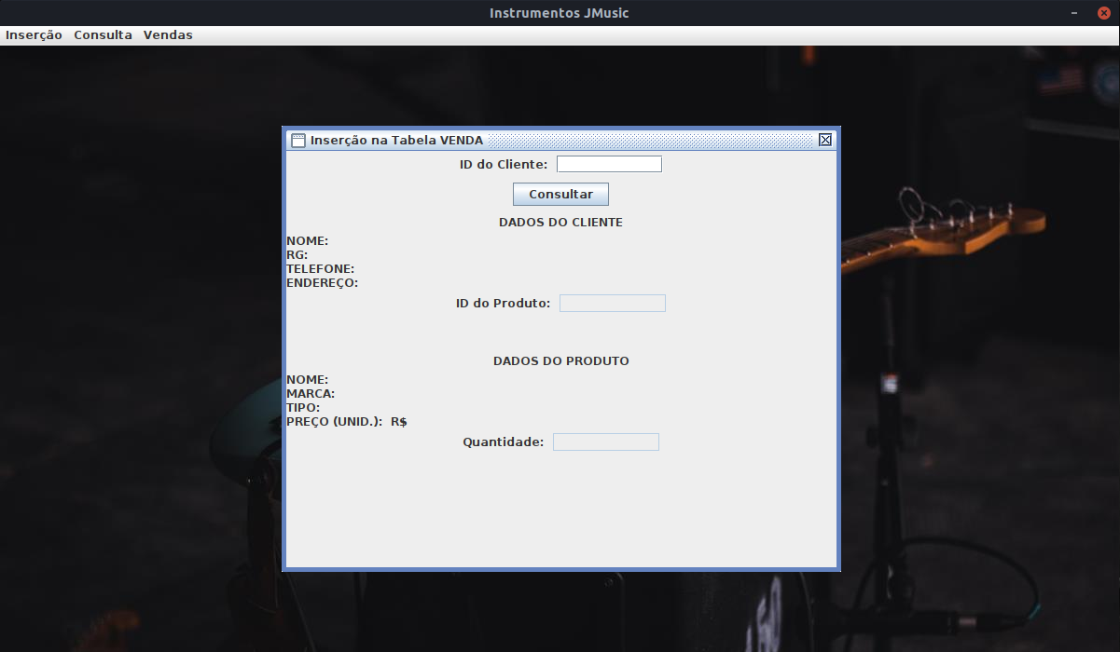

Figura 8 – Inserção de Vendas: campos escondidos (antes da realização das operações)